ACO Abdeckplatte Variant-CR

ACO Haustechnik

Eigenschaften

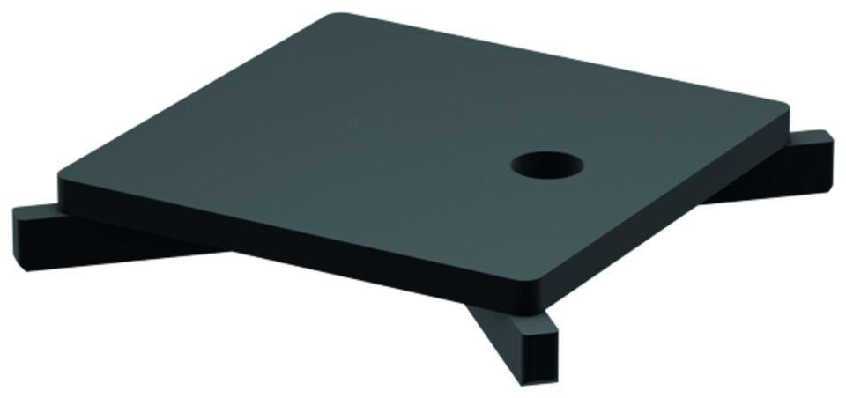

GTIN:

4002626468451

HAN:

9579.96.20